Муниципальное бюджетное дошкольное образовательное учреждение
«Детский сад № 14 города Красноармейска Саратовской области»

РАБОЧАЯ ПРОГРАММА
РАБОТЫ С ОДАРЕННЫМИ ДЕТЬМИ
«Развитие логического мышления
у детей старшего дошкольного возраста»
(старший дошкольный возраст)

Автор: Уржумцева Валентина Владимировна

2015 - 2016 учебный год

Пояснительная записка
Проблема детской одаренности является актуальной в современных условиях, она обусловлена социальным запросом общества. Целью программы является своевременное выявление одаренных детей, создание условий для формирования творческой индивидуальности ребенка, расширение возможностей реализации способностей, наклонностей и интересов.
Одаренность – это системное, развивающееся в течение жизни качество психики, которое определяет возможность достижения человеком более высоких, незаурядных результатов в одном или нескольких видах деятельности по сравнению с другими людьми. Одаренный ребенок выделяется яркими, очевидными, иногда выдающимися достижениями в том или ином виде деятельности.
Существует огромное разнообразие видов одаренности. В их числе интеллектуальная одаренность, которая развивает интеллектуальные, познавательные, творческие способности, определяет склонность ребенка к математике.
Для детей с интеллектуальной одарённостью характерны следующие моменты:
- оригинальность суждений, высокая обучаемость;
- развитие любознательности и пытливости;
- способность к творческому преобразованию образов, импровизациям;
- способность самому «видеть», находить проблемы и стремление их решать, активно экспериментируя;
- достаточно раннее проявление стремления к обнаружению причинно-следственных связей, классификации предметов и явлений;
- развитая речь, память, большой интерес к необычному, новому;
- развитие сенсорных способностей на раннем возрастном этапе;
- стремление к самостоятельности.
В качестве основных направлений работы с детьми, имеющими склонность к математике, можно выделить следующие.
- организация дополнительного образования;
- применение средств занимательной математики;
- определение склонности ребенка;
- организация индивидуальной работы с ребенком по развитию логического мышления и усвоению знаний;
- разнообразное использование средств занимательной математики;
Для определения склонности ребенка предлагается использовать методику, представленную в пособии А.И.Савенкова «Детская одаренность: развитие средствами искусства» (Педагогическое общество России, 1999). Данная методика применяется в целях получения первичной информации о характере и направленности интересов, способностей ребенка. В основу ее положено нетрадиционное совмещение двух диагностических приемов «карты интересов» и метода независимых экспертов. Вся информация о детях поможет организовать работу по развитию у них логического мышления.
Содержание образования одаренных детей имеет ряд отличий от содержания образования их сверстников. В педагогической науке и практике выделено два основных подхода к решению данной проблемы:
- изменение количественных характеристик содержания образования, объема учебного материала и тем обучения;
- изменение качественных характеристик содержания образования: характер подачи – алгоритмизированный, эвристический.
Многообещающим и важным направлением в работе с детьми, имеющими склонность к математике, является развитие у них логического мышления, которое подразумевает формирование мыслительной деятельности, а также умений понимать и устанавливать причинно-следственные связи, делать простейшие умозаключения на основе причинно-следственной связи.
Обязательным условием развития логического мышления у интеллектуально одаренных детей является формирование приемов умственных действий: классификации, сравнения, обобщения, абстрагирования, анализа, синтеза, аналогии, систематизации.
Опыт обучения дошкольников показывает, что на успешность развития одаренных детей влияет не только содержание предлагаемого материала, но и способы его подачи, которые способны вызвать интерес детей и познавательную инициативу. Для этого используются средства занимательной математики. Они способствуют развитию устойчивого внимания, познавательной активности детей, памяти, речи, аналитического восприятия, воображения, формированию нравственно-волевой и мотивационной сферы личности дошкольника.
В работе с детьми применяют различные виды занимательного материала:
- задачи-головоломки, цель которых – составить фигуры из указанного количества счетных палочек: в данных задачах осуществляется преобразование, видоизменение заданной фигуры путем уменьшения или перекладывания ее составляющих;
- задачи-шутки, вопросы, способствующие развитию логического мышления, являющиеся приемами активизации умственной деятельности;
- наглядные логические задачи: на заполнение пустых клеток, продолжение ряда, поиск признаков отличия, нахождение закономерностей рядов фигур, признаков отличия одной группы фигур от другой.
- группа игр на моделирование плоских или объемных фигур, которая способствует развитию образного и логического мышления, пространственных представлений;
Определение склонностей ребенка
Подготовительная работа – подготовка листа вопросов и ответов по представленному ниже образцу.
Лист вопросов
- Ясно мыслит, хорошо рассуждает.
- Учится новым знаниям легко, очень быстро все схватывает.
- По-своему мыслит и предлагает оригинальные, неожиданные решения и ответы.
- Другие дети предпочитают выбирать его в качестве партнера по играм и занятиям.
- Проявляет большой интерес к визуальной информации, проводит много времени за лепкой и рисованием.
- Энергичен и производит впечатление ребенка, который нуждается в большом объеме физических движений.
- Хорошо улавливает связь между одним и другим событием, между причиной и следствием.
- Быстро запоминает услышанное и прочитанное без специальных заучиваний, не тратит много времени на повторение того, что нужно запомнить.
- Очень восприимчив, наблюдателен, быстро реагирует на все новое и неожиданное.
- Сохраняет уверенность в себе в окружении посторонних людей.
- Проявляет большой интерес к музыкальным занятиям, четко реагирует на характер и настроение музыки.
- Любит участвовать в спортивных играх и состязаниях.
- Умеет хорошо излагать свои мысли, легко пользуется словами, имеет большой словарный запас.
- Знает много о таких событиях и проблемах, о которых его сверстники не знают и не догадываются.
- Пластичен, открыт всему новому, «не зацикливается на старом». Любит пробовать новые способы решения жизненных задач, не любит уже испытанных вариантов, не боится новых попыток, стремится всегда проверить новую идею.
- Часто руководит играми и занятиями других детей.
- Серьезно относится к произведениям искусства. Становится вдумчивым и очень серьезным, когда видит хорошую картину, слышит музыку, видит необычную скульптуру, красиво выполненную вещь.
- Лучше сверстников физически развит, имеет хорошую координацию движений.
- Наблюдателен, любит анализировать события и явления.
- Любит, когда ему читают книги, которые обычно читают не сверстникам, а детям постарше.
- Изобретателен в выборе и использовании различных предметов (например, использует в играх не только игрушки, но и мебель, предметы быта и другие средства).
- Легко общается с детьми и взрослыми.
- В пении и музыке выражает свое настроение и состояние.
- Любит ходить в походы, играть на открытых спортивных площадках.
- Склонен к логическим рассуждениям, способен оперировать абстрактными понятиями.
- Часто задает вопросы о происхождении и функциях предметов, проявляет большой интерес и исключительные способности к классификации.
- Способен «с головой» уходить в интересующее его занятие.
- Инициативен в общении со сверстниками.
- Выбирает в своих рассказах такие слова, которые хорошо передают эмоциональное состояние героев, их переживания и чувства.
- Предпочитает проводить свободное время в подвижных играх (хоккей, футбол и др.)
- Проявляет ярко выраженную, разностороннюю любознательность.
- Часто применяет математические навыки и понятия на занятиях, не имеющих отношения к математике. Способен долго удерживать в памяти символы, буквы, слова.
- Способен по-разному подойти к одной и той же проблеме.
- Склонен принимать на себя ответственность, выходящую за рамки, характерные для его возраста.
- Легко входит в роль какого-либо персонажа.
- Бегает быстрее всех детей в детском саду.
Лист ответов
______________________________________________
(Фамилия, имя ребенка)
_____________________________ ____________
(Ф.И.О. воспитателя) дата
1
2
3
4
5
6

7
8
9
10
11
12

13
14
15
16
17
18

19
20
21
22
23
24

25
26
27
28
29
30

31
32
33
34
35
36
Обработка результатов
Вопросы поставлены в соответствии с делением склонностей ребенка на шесть сфер:
- интеллектуальная;
- общения и лидерства;
- творческого, продуктивного мышления;
- академических достижений;
- художественная;
- двигательная.
При обработке результатов просчитываются количество плюсов и минусов по вертикали (плюс-минус взаимно сокращаются). Количество плюсов (минусов) свидетельствуют о степени выраженности склонности.
Цель программы:
Повысить интерес у одаренных детей к процессу обучения, ориентированный на интеллектуальную деятельность в будущем.

Задачи:

Развивающие:
- Развитие речи, умения аргументировать свои высказывания, строить простейшие умозаключения.
- Гармоничное развитие психофизических качеств ребенка.
- Развитие памяти, мышления, внимания.
- Развитие графических навыков, крупной и мелкой моторики.
- Создание условий с использованием здоровьесберегающих технологий в учебном процессе для развития личности ребенка.

Воспитательные:
- Выработка умения целенаправленно владеть волевыми усилиями, устанавливать правильные отношения со сверстниками и взрослыми, видеть себя глазами окружающих.
- Взаимодействие с семьей, направленное на целостность психического, умственного, духовного и физического, развития личности ребенка.

Обучающие:
- Формирование приемов умственных действий: сравнение, обобщение, анализ, синтез, аналогия, классификация.
- Расширение общего кругозора детей и словарного запаса.
- Развивать воображение, наблюдательность, творческое начало, фантазию.
Педагогические принципы реализации программы
При реализации программы учитываются следующие принципы:
- принцип научности – направлен на формирование у воспитанников умений и навыков, способствует развитию их познавательной активности, усвоению новых терминов и понятий.
- связь теории с практикой – те знания, которые дети получают на занятиях, воплощаются в практической деятельности.
- принцип обучения и воспитания детей в коллективе – воспитывается и развивается чувство коллективизма, ответственности, дружеской взаимопомощи.
- принцип доступности – деятельность в коллективе строится на основе реальных возможностей ребенка, учебный материал прост и доступен.
- принцип последовательности и систематичности – направлен на развитие компетентности детей в данной деятельности.
- принцип наглядности – обеспечивается применением разнообразных образцов, их иллюстраций.
Основные формы и методы работы с детьми
Дополнительная образовательная программа работы с одаренными детьми по развитию логического мышления рассчитана на 1 год обучения. 1 занятие в неделю (всего 36 занятий, с сентября по май) В течение года занятия проводятся индивидуально или небольшой подгруппой (2-3 ребенка).
Для реализации программы по логическому развитию и воспитанию дошкольников используются следующие методы:
Наглядные методы обучения: это такие методы обучения, при которых усвоение учебного материала в процессе обучения зависит от применения наглядных пособий и технических средств.
- работа со схемами, лабиринтами;
- наблюдение;
- разнообразные упражнения;
- рассматривание картин на внимание.
Практические методы:
К группе практических методов обучения относятся:
- упражнения;
- игровой метод;
- моделирование.

Прогнозируемые результаты
Реализация программы «Развитие логического мышления у детей старшего дошкольного возраста» предполагает овладение детьми определенным уровнем знаний и умений. В результате по окончанию обучения дети могут знать:
- Цифры от 1 до 20; знаки «+», «-», «=»,
- Как разделить круг, квадрат на две и четыре равные части.
- Количественный и порядковый счет, прямой и обратный счет.
- Название и последовательность дней недели, месяцев, времен года.
- Представление о символическом представлении вещей.
- Условные запрещающие и разрешающие знаки, использование правил, о рассуждении методом исключения, направлениях «прямо», «налево», «направо».
уметь:
- Устанавливать простейшие закономерности в последовательности геометрических фигур.
- Осуществлять зрительный анализ способа расположения фигур.
- Обобщать и систематизировать количественные и пространственные представления сравнивать предметы по разным признакам.
- Делать предположения, выводы.
- Быстро реагировать на сигнал.
- Видеть общий признак у группы предметов и находить лишний предмет, не подходящий по данному признаку.
- Владеть навыками устных вычислений, создание предпосылок для подготовки детей к усвоению таких идей информатики, как вычислительные машины, роботы.
- Уметь кодировать практические действия числами.
- Делать простейшие умозаключения, понимать, что одно множество может входить в состав другого более объемного множества.
- Выполнять задания, не отвлекаясь.
- Находить несколько отличий между предметами и между двумя рисунками.
- Копировать узор или движение.
- Запоминать несколько картинок.
- Находить и объяснять отличия между предметами и явлениями.
- Уметь конструировать по образцу.
- Проявлять устойчивый интерес к различным видам деятельности.
Воспитательные задачи:
- Воспитывать интерес к заданиям, требующих определенных умственных усилий.
- Воспитывать желание помогать, попавшим в затруднительное положение, преодолевать трудности.
- Воспитывать интерес к решению логических задач.
- Воспитывать желание решать задания, несмотря на их кажущуюся трудность, достигать поставленной цели.
Оценка результатов работы обучающихся проводится в виде мониторинга, проводится два раза в год.
Средства, необходимые для реализации программы
Для реализации программы необходимо следующее:
Материально-технические средства | Учебно-методические средства
Отдельный уголок математический уголок. | учебные пособия
Компьютерная техника:  - компьютер  - принтер  - сканер | - аудиозаписи  - игровые программы
Доска магнитная  Фланелеграф | Раздаточный дидактический материал, иллюстрации, плакаты, фотографии, стенды
Оформленное игровое пространство | кукольная мебель, конструктор, машины, мячи, пирамидки, кубики и т.д.

Календарно-тематическое планирование

СЕНТЯБРЬ
№ | Тема | Задачи | Материал | Используемая  литература
1 | Игровой комплекс 1 | Развивать у детей мышление, внимание, наблюдательность, пространственные представления.  Закрепить счет и порядковые числительные.  Развивать представления: высокий, низкий, толстый, худой, слева, справа, левее, правее. Учить выполнять нужное количество движений: столько же, на один больше, на один меньше.  Воспитывать желание преодолевать трудности, помогать попавшим в затруднительное положение. | Таблицы «Снеговики», «Мальчики», «Разговор по телефону», с изображением вилки, горошин в стручке, перчатки, дерева, воздушного шарика, трехколесного велосипеда. | Книга «Давайте поиграем» под ред. А.А. Столярова
2 | Классификация предметов. | Учить классифицировать предметы по одному какому-то принципу (цвету, размеру, материалу, из которого оно сделаны, весу) | Предметы разного цвета, размера, вида (посуда, мебель, игрушки, транспорт), веса
3 | Различия в картинках | Развивать у детей внимание, мышление, память.  Учить самостоятельно составлять картинки с отличиями. | Предметные картинки с изображением предметов, отличающихся наличием или отсутствием отдельных элементов.  Модели будущих картинок, на которых дети сами будут дорисовывать некоторые элементы. | Картинки с журналов «Мурзилка» «Веселые человечки».  Книга «Энциклопедия развития и воспитания дошкольника», 2001, под ред. Субботиной Л.Ю., ст. 113,
4 | Графические навыки, развитие моторики | Провести диагностику произвольного внимания с опорой на инструкцию взрослого. | Листы бумаги в клетку с точками вначале строки, простые карандаши. | Книга «Энциклопедия развития и воспитания дошкольника», 2001, под ред. Субботиной Л.Ю., ст. 109

ОКТЯБРЬ
№ | Тема | Задачи | Материал | Используемая  литература
1 | Игровой комплекс 2  «Муравьи»,  «Конструктор», «Матрешки»,  «Какой не хватает», | Развивать логическое мышление, внимание, смекалку, наблюдательность.  Формировать умение раскладывать сложную фигуру на такие, которые имеются. Упражнять в счете до 10. Продолжать учить различать цвета и размеры.  Формировать представление о символическом представлении вещей.  Учить детей устанавливать простейшие закономерности в последовательности геометрических фигур.  Воспитывать желание решать задания, несмотря на их кажущуюся трудность, достигать поставленной цели. | Таблицы: «Муравьи», «Конструктор», «Матрешки», набор геометрических фигур для игры «Какой не хватает», а также геометрических фигур для игры «Конструктор» на каждого ребенка. | Книга «Давайте поиграем» под ред. А.А. Столярова
2 | Рисование  «Подсолнухи»  «Дорисуй предметы из геометрических фигур» | Учить детей считать в пределах 10,  Развивать внимание, дорисовывая столько семечек в подсолнухе, сколько у него лепестков.  Учить узнавать и называть геометрические фигуры, что бывает той или иной формы. Учить дорисовывать детали к фигурам для получения определенного узнаваемого предмета.  Закреплять умение правильного закрашивания предметов. | Карточки с изображением подсолнухов с разным количеством лепестков.  Карточки с изображением геометрических фигур (круг, овал, квадрат, прямоугольник, треугольник) | Рабочая тетрадь  «Информатика в играх и задачах», Москва «Экспресс» 1996, под ред. Горячевой А.В., ст. 2-3
3 | «Кто лишний?»  «Раскраска» | Развивать внимание, учить детей сравнивать предметы (находить в предметах сходство и различие); учить выделять элементы определенной формы и раскрашивать их в определенный цвет (треугольники – желтым, четырехугольники – синим). | Таблица с изображением зверей одного размера; лишний – другого размера.  Карточки с рисунком (из геометрических фигур) | Рабочая тетрадь  «Информатика в играх и задачах», Москва «Экспресс» 1996, под ред. Горячевой А.В., ст. 4 (5,6)
4 | «Картинка по точкам»  «Дорисуй предмет» | Учить рисовать линии в определенной последовательности с опорой на цифры.  Продолжать учить устанавливать простейшие закономерности в последовательности геометрических фигур. | Карточки:  «Лодочка»,  «Дорисуй Иа-Иа шар»  «Дай Чебурашке флажок» | Рабочая тетрадь  «Информатика в играх и задачах», Москва «Экспресс» 1996, под ред. Горячевой А.В., ст. 8

НОЯБРЬ
№ | Тема | Задачи | Материал | Используемая  литература
1 | Игровой комплекс 3  «Незнайка в гостях у детей»  «Сравни и заполни»  «Сова»  «Выложи фигуру» | Упражнять в умении осуществлять зрительный анализ способа расположения фигур, закреплять представление о геометрических фигурах.  Учить детей путем практических обследований определять, у каких фигур есть стороны, углы, а у каких их нет.  Обобщение и систематизация количественных и пространственных представлений у детей, обучение их сравнению предметов по разным признакам.  Продолжать учить детей делать предположения, выводы. Продолжать развивать внимание, мышление; учить внимательно слушать и быстро выполнять указания воспитателя.  Развивать быструю реакцию на сигнал. Воспитывать интерес к заданиям, требующих определенных умственных усилий. | Таблица № 7, для игры «Сравни и заполни» книга Карточки с изображением круга, квадрата, треугольника, прямоугольника, овала на каждого ребенка, нитки длиной 15 см, счетные палочки. Набор 7 треугольников зеленого цвета для елок, 2 трафарета грибов: один гриб с большой шляпкой на толстой ножке и один гриб с маленькой шляпкой на тонкой ножке. | Книга «Давайте поиграем» под ред. А.А. Столярова ст.12,
2 | «Вечер загадок» | Учить узнавать предметы по их признакам, отгадывая загадки.  Учить детей самих придумывать загадки об окружающих их предметах. | Картинки-отгадки с изображением животных и других предметов. | Книга «Энциклопедия развития и воспитания дошкольника», 2001, под ред. Субботиной Л.Ю., ст. 176
3 | «Найди два одинаковых предмета»  «Отгадай на ощупь» | Учить детей искать одинаковые свойства или признаки предметов (найти два одинаковых предмета из группы похожих)  Учить определять, что за вещи в мешочке, описать их и назвать. Определить, есть ли одинаковые. | Карточки с изображением предметов, похожих и одинаковых в одном ряду (ст.177).  Две катушки, пуговицы, резиновая игрушка, ложка). | Книга «Энциклопедия развития и воспитания дошкольника», 2001, под ред. Субботиной Л.Ю., ст. 177
4 | «Путешествие Буратино»  «План дороги Буратино в страну дураков»  «Почини одеяло» | Стимулировать развитие мыслительных способностей детей, любознательность, познавательный интерес, умение довести начатое дело до конца.  Способствовать развитию мелкой моторики рук, пространственного мышления и творческого воображения.  Учить раскрашивать фигуры, чтобы не соприкасались одинаковые цвета. | План (листок в клетку) путешествия Буратино (для математического диктанта).  Квадрат, разделенный на квадраты и прямоугольники.  Цветные карандаши | «Комплексные занятия в старшей группе» Бондаренко, ст. 128.

ДЕКАБРЬ
№ | Тема | Задачи | Материал | Используемая  литература
1 | Игровой комплекс 4  «Школьные принадлежности»  «Яблоневый сад» | Развивать внимание и наблюдательность, закрепить умение считать в пределах 10, закреплять знание геометрических фигур (круг, квадрат, прямоугольник, овал, треугольник). Учить детей видеть общий признак у группы предметов и находить лишний предмет, не подходящий по данному признаку. Продолжать учить детей определять количество группы предметов и составлять вторую группу на один больше или на один меньше. Развивать внимание, мышление, смекалку. | Картинка составленная из геометрических фигур.  Картинки: на первой нарисованы цветы и один мухомор, на второй – фрукты и одна морковь. Мяч.  Таблица с изображением дух яблонь: на первой – 5 яблок, на второй – ни одного, под первой – 2 яблока, 10 яблок на магнитах. | Рабочая тетрадь «Информатика в играх и задачах» ст. 3, задание № 4, ст.7 (10), ст. 14 (22).
2 | Составление треугольников и квадратов | Учить детей составлять геометрические фигуры из определенного количества палочек, пользуясь приемом пристроения к одной фигуре, взятой за основу, другой. | Наборы счетных палочек, доска, мел. | «Игровые занимательные задачи для дошкольников» под ред. Михайловой,  Москва, «Просвещение» 1990, ст. 13
3 | «Один треугольник, еще один, еще один» | Продолжать учить детей составлять фигуры путем пристроения. Учить видеть и показывать при этом новую, полученную в результате составления фигуру; пользоваться выражением «присоединил к одной фигуре другую», обдумывать практические действия. | Счетные палочки | «Игровые занимательные задачи для дошкольников» под ред. Михайловой,  Москва, «Просвещение» 1990, ст. 14
4 | Убери  палочки и измени  фигуру. | Помочь детям овладеть такими мыслительными операциями, в результате которых можно представить мысленно различные преобразования, проверить их, затем отбросив неверные, искать и пробовать новые ходы решения. | Счетные палочки | «Игровые занимательные задачи для дошкольников» под ред. Михайловой,  Москва, «Просвещение» 1990, ст. 16

ЯНВАРЬ
№ | Тема | Задачи | Материал | Используемая  литература
1 | Игровой комплекс 5  «Фокусник» | Закрепить представление о геометрических, умение составлять и сравнивать две группы фигур, находить отличительные признаки. Упражнять детей в сравнении треугольников по размеру, составлении из них новых геометрических фигур: квадрата, четырехугольника, треугольника. Продолжать развивать внимание, умение считать в пределах 10. Воспитывать интерес к решению математических задач. | Таблица № 8 из книги Столяра  Картинки с изображением 9 зонтов, 10 яблок, 9 голубей (пересекающиеся контуры).  Игра «Танграм». | из книги А.А. Столяра «Давайте поиграем», ст. 12.
2 | Игра  «Танграм»  «ЗАЯЦ» | Учить детей анализировать способ расположения частей, составлять фигуру-силуэт, ориентируясь на образец. | У детей набор фигур «Танграм»  Образец | «Игровые занимательные задачи для дошкольников» под ред. Михайловой,  Москва, «Просвещение» 1990, ст. 46
3 | «Танграм»  «Бегущий гусь» | Учить детей рассказывать о предполагаемом способе размещения частей в составляемой фигуре, планировать ход действий. | Наборы фигур к игре «Танграм»  Фланелеграф  Образец, доска, мел. | «Игровые занимательные задачи для дошкольников» под ред. Михайловой,  Москва, «Просвещение» 1990, ст. 48

ФЕВРАЛЬ
№ | Тема | Задачи | Материал | Используемая  литература
1 | Игровой комплекс 6  «У нас в гостях Петрушка» | Закрепить знание последовательности цифрового ряда, расположенного по кругу. Формировать представление об условных запрещающих и разрешающих знаках, использовании правил, о рассуждении методом исключения, направлениях «прямо», «налево», «направо». Продолжать упражнять детей в умении составлять новые геометрические фигуры из имеющихся по образцу и замыслу. Развивать внимание при решении задач, составленных в стихотворной форме. Продолжать воспитывать интерес к занимательным задачам, желание помогать друг другу. Развивать мышление, счетные навыки. | Картина с изображением часов, на которых отсутствуют несколько чисел. Набор цифр.  Таблица 10 «Правила движения»  Игра «Танграм» по количеству детей.  Конверт с загадками. Картинки с изображением зайца, волка, собаки и др. | Рабочая тетрадь «Информатика в играх и задачах» ст. 9, задание № 15  Книга А.А. Столярова «Давайте поиграем», с. 13  Таблица № 6, ст. 45, кн. З.А.Михайлова «Игровые занимательные задачи для дошкольников».
2 | Игра  «Танграм»  «ДОМИК» | Упражнять детей в умении осуществлять зрительно-мыслительный анализ возможного способа расположения фигур, проверяя его практически. | Наборы фигур к игре «Танграм»  Образец, доска, мел. | «Игровые занимательные задачи для дошкольников» под ред. Михайловой,  Москва, «Просвещение» 1990, ст. 49-50
3 | Игра «Танграм»  Составить фигуру из двух наборов | Учить детей составлять сложный вариант силуэта изображения (образец дан только с контуром предмета и цифрами, где должны располагаться определенные фигуры) | Наборы фигур к игре «Танграм»  Образец, доска, мел. | «Игровые занимательные задачи для дошкольников» под ред. Михайловой,  Москва, «Просвещение» 1990, ст. 51, табл. 68
4 | Игра  «Пифагор» | Развивать мыслительную деятельность пространственные представления, воображение, смекалку, сообразительность. | Наборы фигур к игре «Пифагор»,  Образцы, мел доска. | «Игровые занимательные задачи для дошкольников» под ред. Михайловой,  Москва, «Просвещение» 1990, ст. 52, табл. 70

МАРТ
№ | Тема | Задачи | Материал | Используемая  литература
1 | Игровой комплекс 7  «И снова в гостях Буратино» | Продолжать учить детей находить лишний предмет в группе предметов, подобранных по одному признаку. Научить детей объединять предметы во множества по определенному составу. Продолжать закреплять умение пользоваться символикой. Развивать ориентировку на листе бумаги в клетку. Закреплять счет до 6.  Продолжать учить детей изображать некоторые действия животных, изображенных на картинках, и отгадывать их по этим движениям.  Развивать память внимание, наблюдательность.  Воспитывать интерес к решению задач, требующих логического мышления. | Таблица «Рассеянный художник» и цифры на магнитах.  Таблица «Третий лишний» и набор геометрических фигур к ней.  Таблица «День рожденья».  Картинки к игре «Изобрази животное» (краб, рак, лев, лиса, медведь).Тетради в клетку, просты карандаши. | Книга А.А. Столярова «Давайте поиграем», с. 18 табл.13  Ст.15, табл. 11  Рабочая тетрадь «Информатика в играх и задачах» ст. 11, зад. № 18
2 | Графический диктант  «Грузовик» | Учить детей рисовать линии на листе в клетку, отсчитывая указанное число клеток в указанном направлении. | Тетради в клетку, просты карандаши.
3 | «Попробуй нарисовать» | Развивать у детей внимание, которым управляет наглядный образ.  Учить срисовывать образец. | Тетради в клетку с образцами изображений несложных предметов, простые карандаши. | Книга «Энциклопедия развития и воспитания дошкольника», ст. 117
4 | Игровой комплекс 8  «Ориентировка в пространстве» | Закрепить умение считать в пределах 10, знание порядковых числительных. Знакомство с понятиями «первый», «последний», «сложение», «вычитание». Учить решать простые задачи на наглядной основе. Закрепить знание цифр и их значение. Учить составлять геометрические фигуры из счетных палочек по образцу, изображенному на таблице. Развивать ориентировку на плоскости, развивать внимание и мышление. Закреплять знания некоторых признаков предметов: название некоторых геометрических фигур, их размер и цвет. Учить классифицировать геометрические фигуры по одному из признаков. Воспитывать умение выслушивать сверстников, дополнять их или исправлять чужие ошибки. Продолжать развивать интерес к решению простых задач. Развивать речь детей: учить отвечать на вопрос, правильно формулируя ответ. | - Таблица «Сколько? Какой?»  - Таблицы с изображением геометрических фигур счетные палочки на каждого ребенка. На каждого ребенка карточки с изображением: 1) флажков; 2) шаров, цветные карандаши.  - Набор геометрических фигур разного размера и цвета (блоки Дьенеша). | книга под ред. А.А. Столярова «Давайте поиграем», М. 1991, с.13  Кн. под ред. С.И. Волкова «Тетрадь с математическими заданиями», ст. 7, зад. 7, 8,9 ст. 14– М., 1993)

АПРЕЛЬ
№ | Тема | Задачи | Материал | Используемая  литература
1 | Игровой комплекс 9  «Космос» | Формировать навыки устных вычислений, создание предпосылок для подготовки детей к усвоению таких идей информатики, как вычислительные машины, роботы.  Учить детей делать простейшие умозаключения, понимать, что одно множество может входить в состав другого более объемного множества.  Учить находить одинаковые во всем предметы из группы предметов похожих друг на друга некоторыми деталями. Закрепление конструктивных навыков при постройке ракеты.  Закрепить умение считать в обратном порядке (от 10 до 0).  Учить детей определять общий признак для отдельной группы предметов и находить предмет, который не подходит по этому признаку к данной группе.  Воспитывать у детей умение логически мыслить, развивать чувство взаимопомощи, поддержки, доброты. | Калькулятор, кукла-робот, костюм для инопланетянина (парик).  Таблица «Космические корабли»  Таблицы «Помоги Буратино и Красной Шапочке» Магнитофон, запись любой песни-танца. | кн. под ред. Т.О. Волковой и др. «Информатика в играх и задачах», 1, 1, М, 1996, ст. 20, 14
2 | Игра  «Космонавты» | Учить детей кодировать практические действия числами. | Таблица «Космонавты» | «Давайте поиграем» Столяра, ст.28
3 | «Заполни квадрат» | Упорядочивание предметов по различным признакам | Таблица № 21, наборы разноцветных геометрических фигур разной формы | «Давайте поиграем» Столяра, ст.29
4 | Игровой комплекс 10  «У нас в гостях Мальвина» | Развивать внимание и наблюдательность.  Научить различать аналогичные предметы по величине.  Закреплять понятия «верхний, «нижний», «средний», «большой», «маленький», «сколько».  Закреплять знание о геометрических фигурах, умение составлять геометрические фигуры из данных.  Развивать наблюдательность.  Воспитывать умение внимательно слушать задание и правильно их выполнять.  Побуждать желание помогать сверстникам, которые сами не могут справиться с выполнением того или иного задания. | Таблица «Магазин»  Таблица «Почини одеяло» Геометрические фигуры к таблице.  Предметы круглой и прямоугольной формы.  Таблица «Рассеянный художник» Цифры к таблице. | (см. кн. под ред. А.А. Столяра «Давайте поиграем», с. 23, М., 1991).  (книга та же, ст. 21).  (кн. та же, ст. 22).

МАЙ
№ | Тема | Задачи | Материал | Используемая  литература
1 | Игровой комплекс 11  «Вредная  Дюдюка» | Учить детей находить предмет из ряда предметов, расположенный посередине.  Продолжать учить устанавливать простейшие закономерности в следовании предметов, расположенных в один ряд.  Учить составлять целое изображение из частей.  Учить детей дорисовывать детали к геометрическим фигурам для получения какого-нибудь предмета.  Развивать фантазию, логическое мышление, смекалку. | Таблицы «Зверюшки» «Ромашки» «Поезд» и «Дома»  Две картина: на одной изображены фрукты, на другой – овощи. Такие же картинки, разрезанные на 8 частей.  Листы с геометрическими фигурами: круг, квадрат, прямоугольник, овал (на каждого ребенка). Цветные карандаши или фломастеры.  Музыкальная открытка. | «Информатика в играх и задачах» под ред. Волковой Т.О., - М, 1996, ст. 18, задание 29, 30  ст. 21, задание 35, 36
2 | Игровой комплекс 12  «Лабиринты» | Учить детей находить и называть цифры в определенной последовательности, расположенные не по порядку.  Учить на основе зрительного прослеживания ходов и линий, отыскивать нужный ход.  Продолжать учить детей на основе зрительного анализа и сопоставления находить предметы, которые не должны быть помещены в таблице и обосновывать свой ответ.  Закреплять у детей умение различать части суток и выполнять действия соответствующие этим частям суток. | Карточки с изображением цифр, расположенных врассыпную.  Лабиринты.  Таблицы 37-38 из книги «Игровые занимательные задачи для дошкольников» | Книга С.И. Волковой «Тетрадь с математическими заданиями», Москва«Просвещение», 1993, ст. 21, зад. 36.  «Игровые занимательные задачи для дошкольников», Михайловой, ст. 27
3 | ИТОГОВОЕ  Игровой комплекс 13  «Веселые соревнования» | Закрепить умение детей решать задачи в стихотворной форме, отгадывать загадки, отвечать на вопросы.  Закрепить умение ориентироваться на плоскости, опираясь на зрительные указатели.  Развивать умение детей классифицировать фигуры по двум свойствам: цвету, форме.  Закреплять умение осуществлять зрительно-мыслительный анализ способа расположения фигур, устанавливая простейшие закономерности в следовании предметов.  Закреплять умение видеть неправильное расположение цифр (часы)  Развивать внимание при составлении целого изображения предметов, закрепить знание, что целое всегда больше части, и наоборот.  Продолжать учить детей классифицировать предметы. | План-карта, 2 письма  Таблица 9 «Новоселье» (кн. «Давайте поиграем», ст. 14)  Картинки с изображением фруктов, овощей, мебели, игрушек, транспорта, посуды, одежды, зверей, рыб, птиц, разрезанных на 8 частей.  Карточки с чередующимися предметами, один из которых пропущен  Эмблемы колокольчики и ромашки. | Кн. под ред. С.И. Волковой «Тетрадь с математическими заданиями», 1993, - М, ст. 119, зад. 95  «Тетрадь с математическими заданиями», ст.83, 93, зад. 26, 44.

Диагностическая методика
При мониторинге знаний и умений учитывались результаты итогового занятия (Игровой комплекс № 12, см. Приложение), а также тестирование по следующим заданиям:

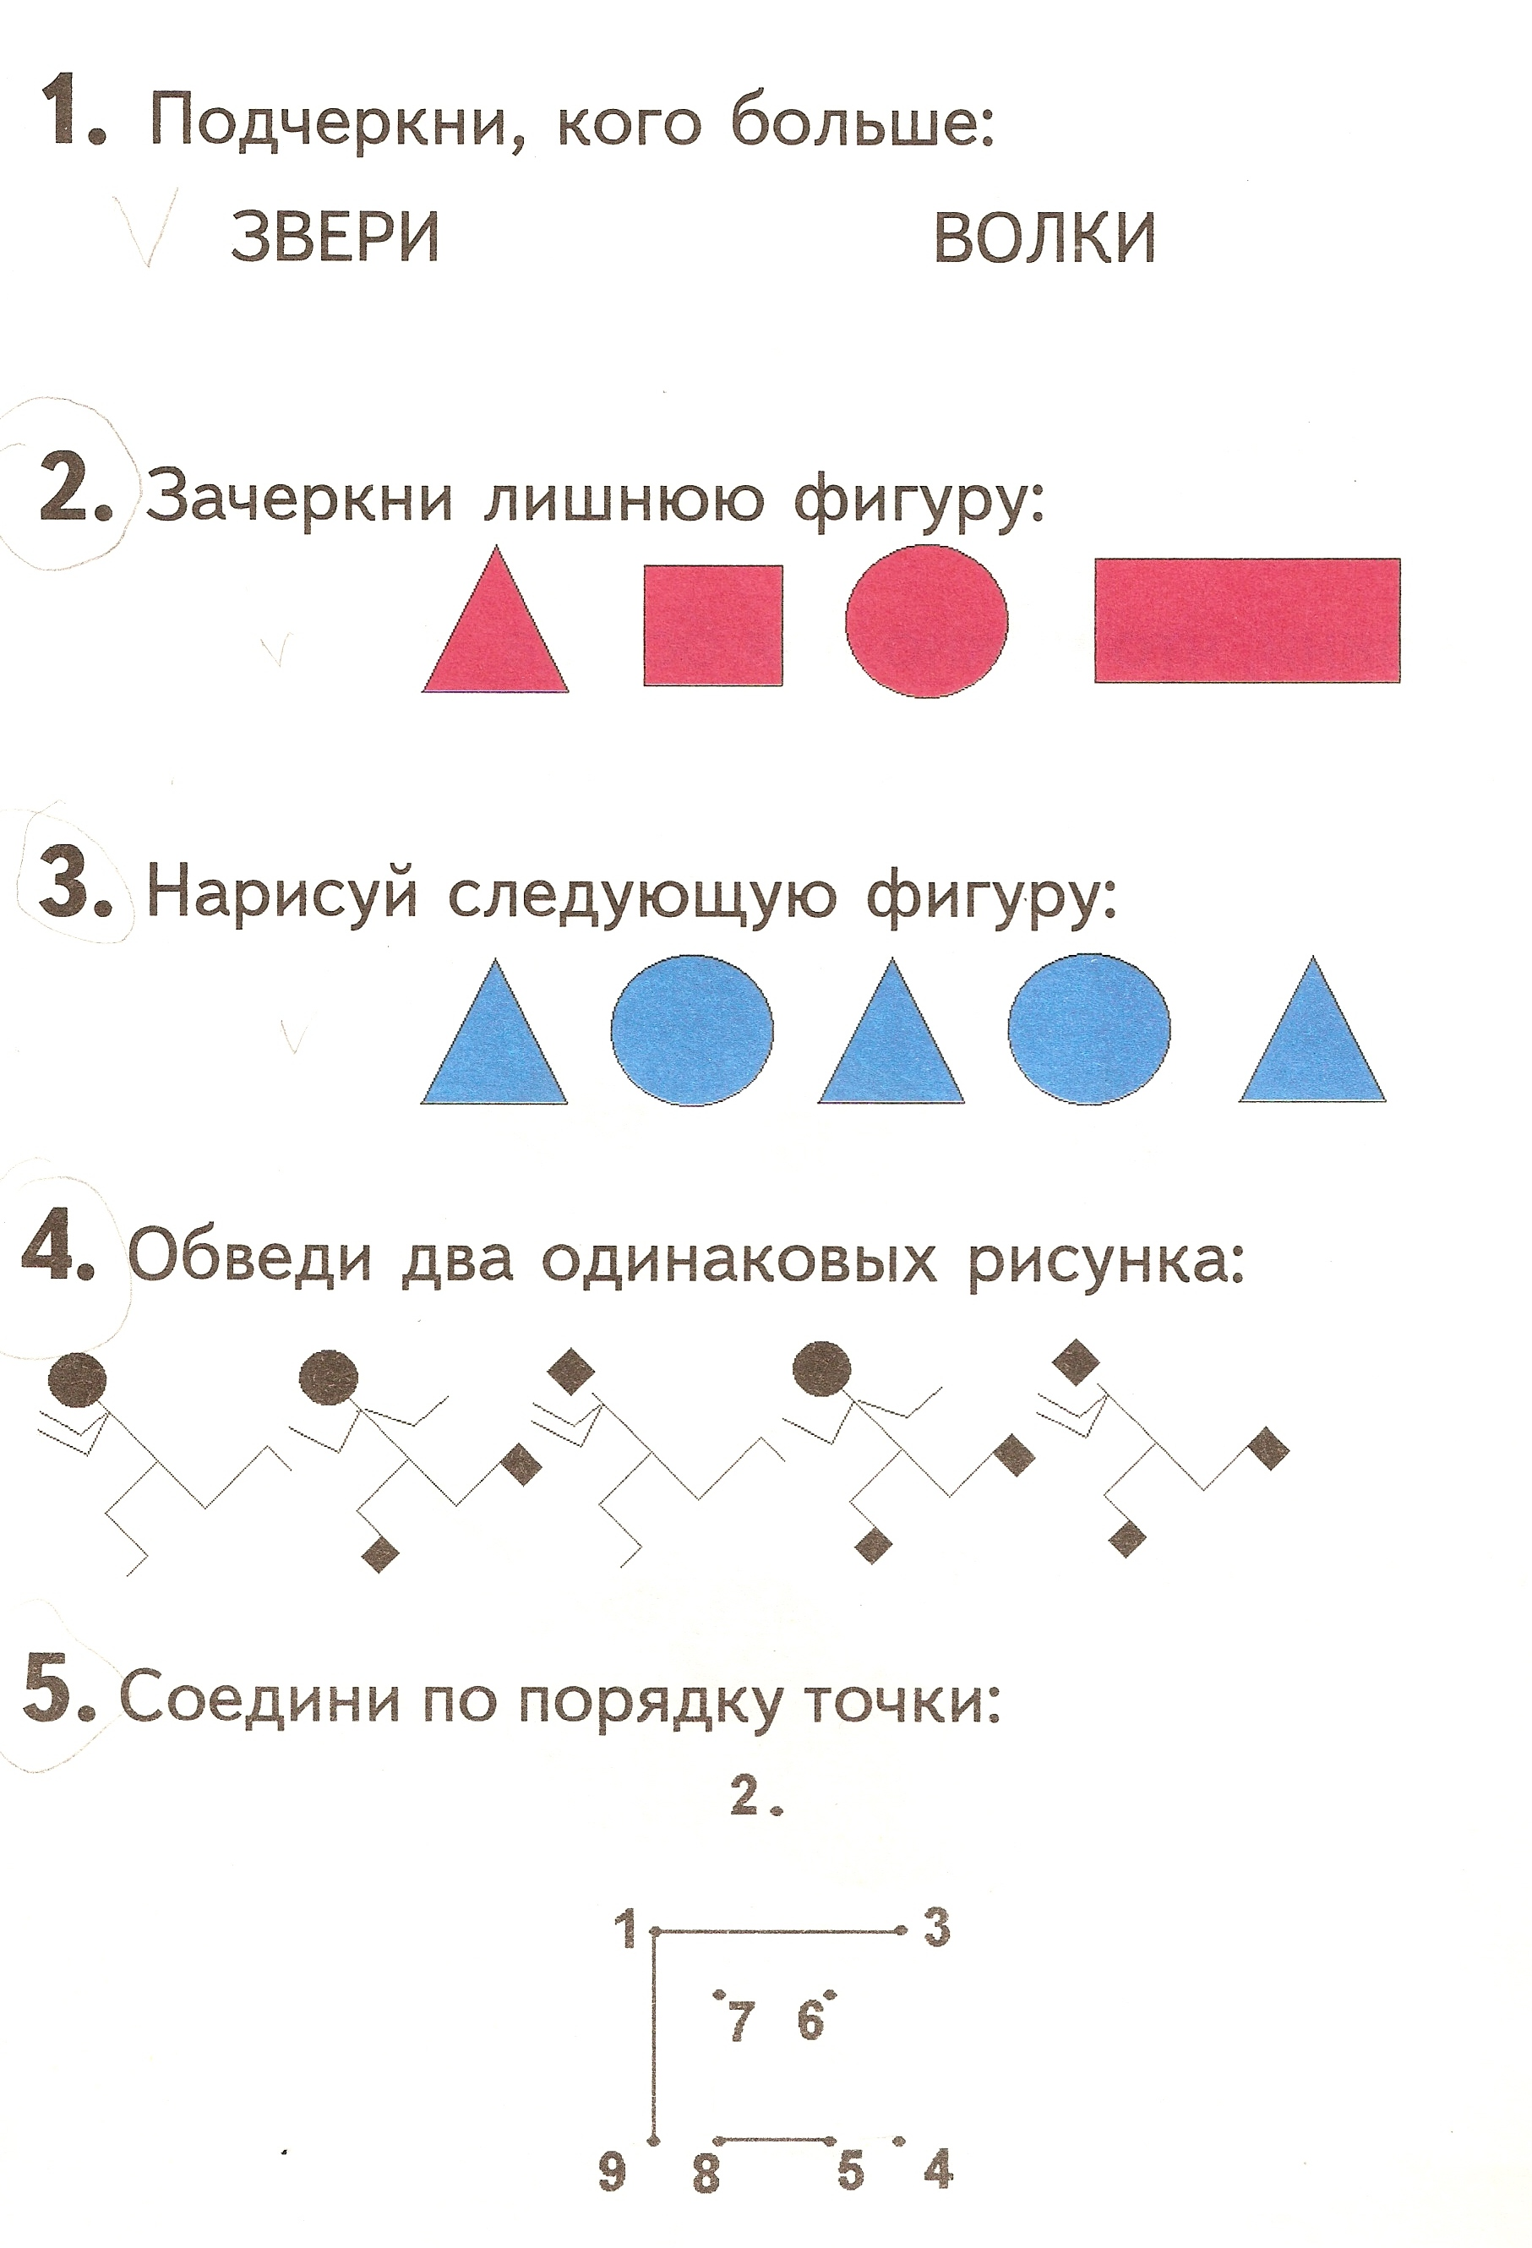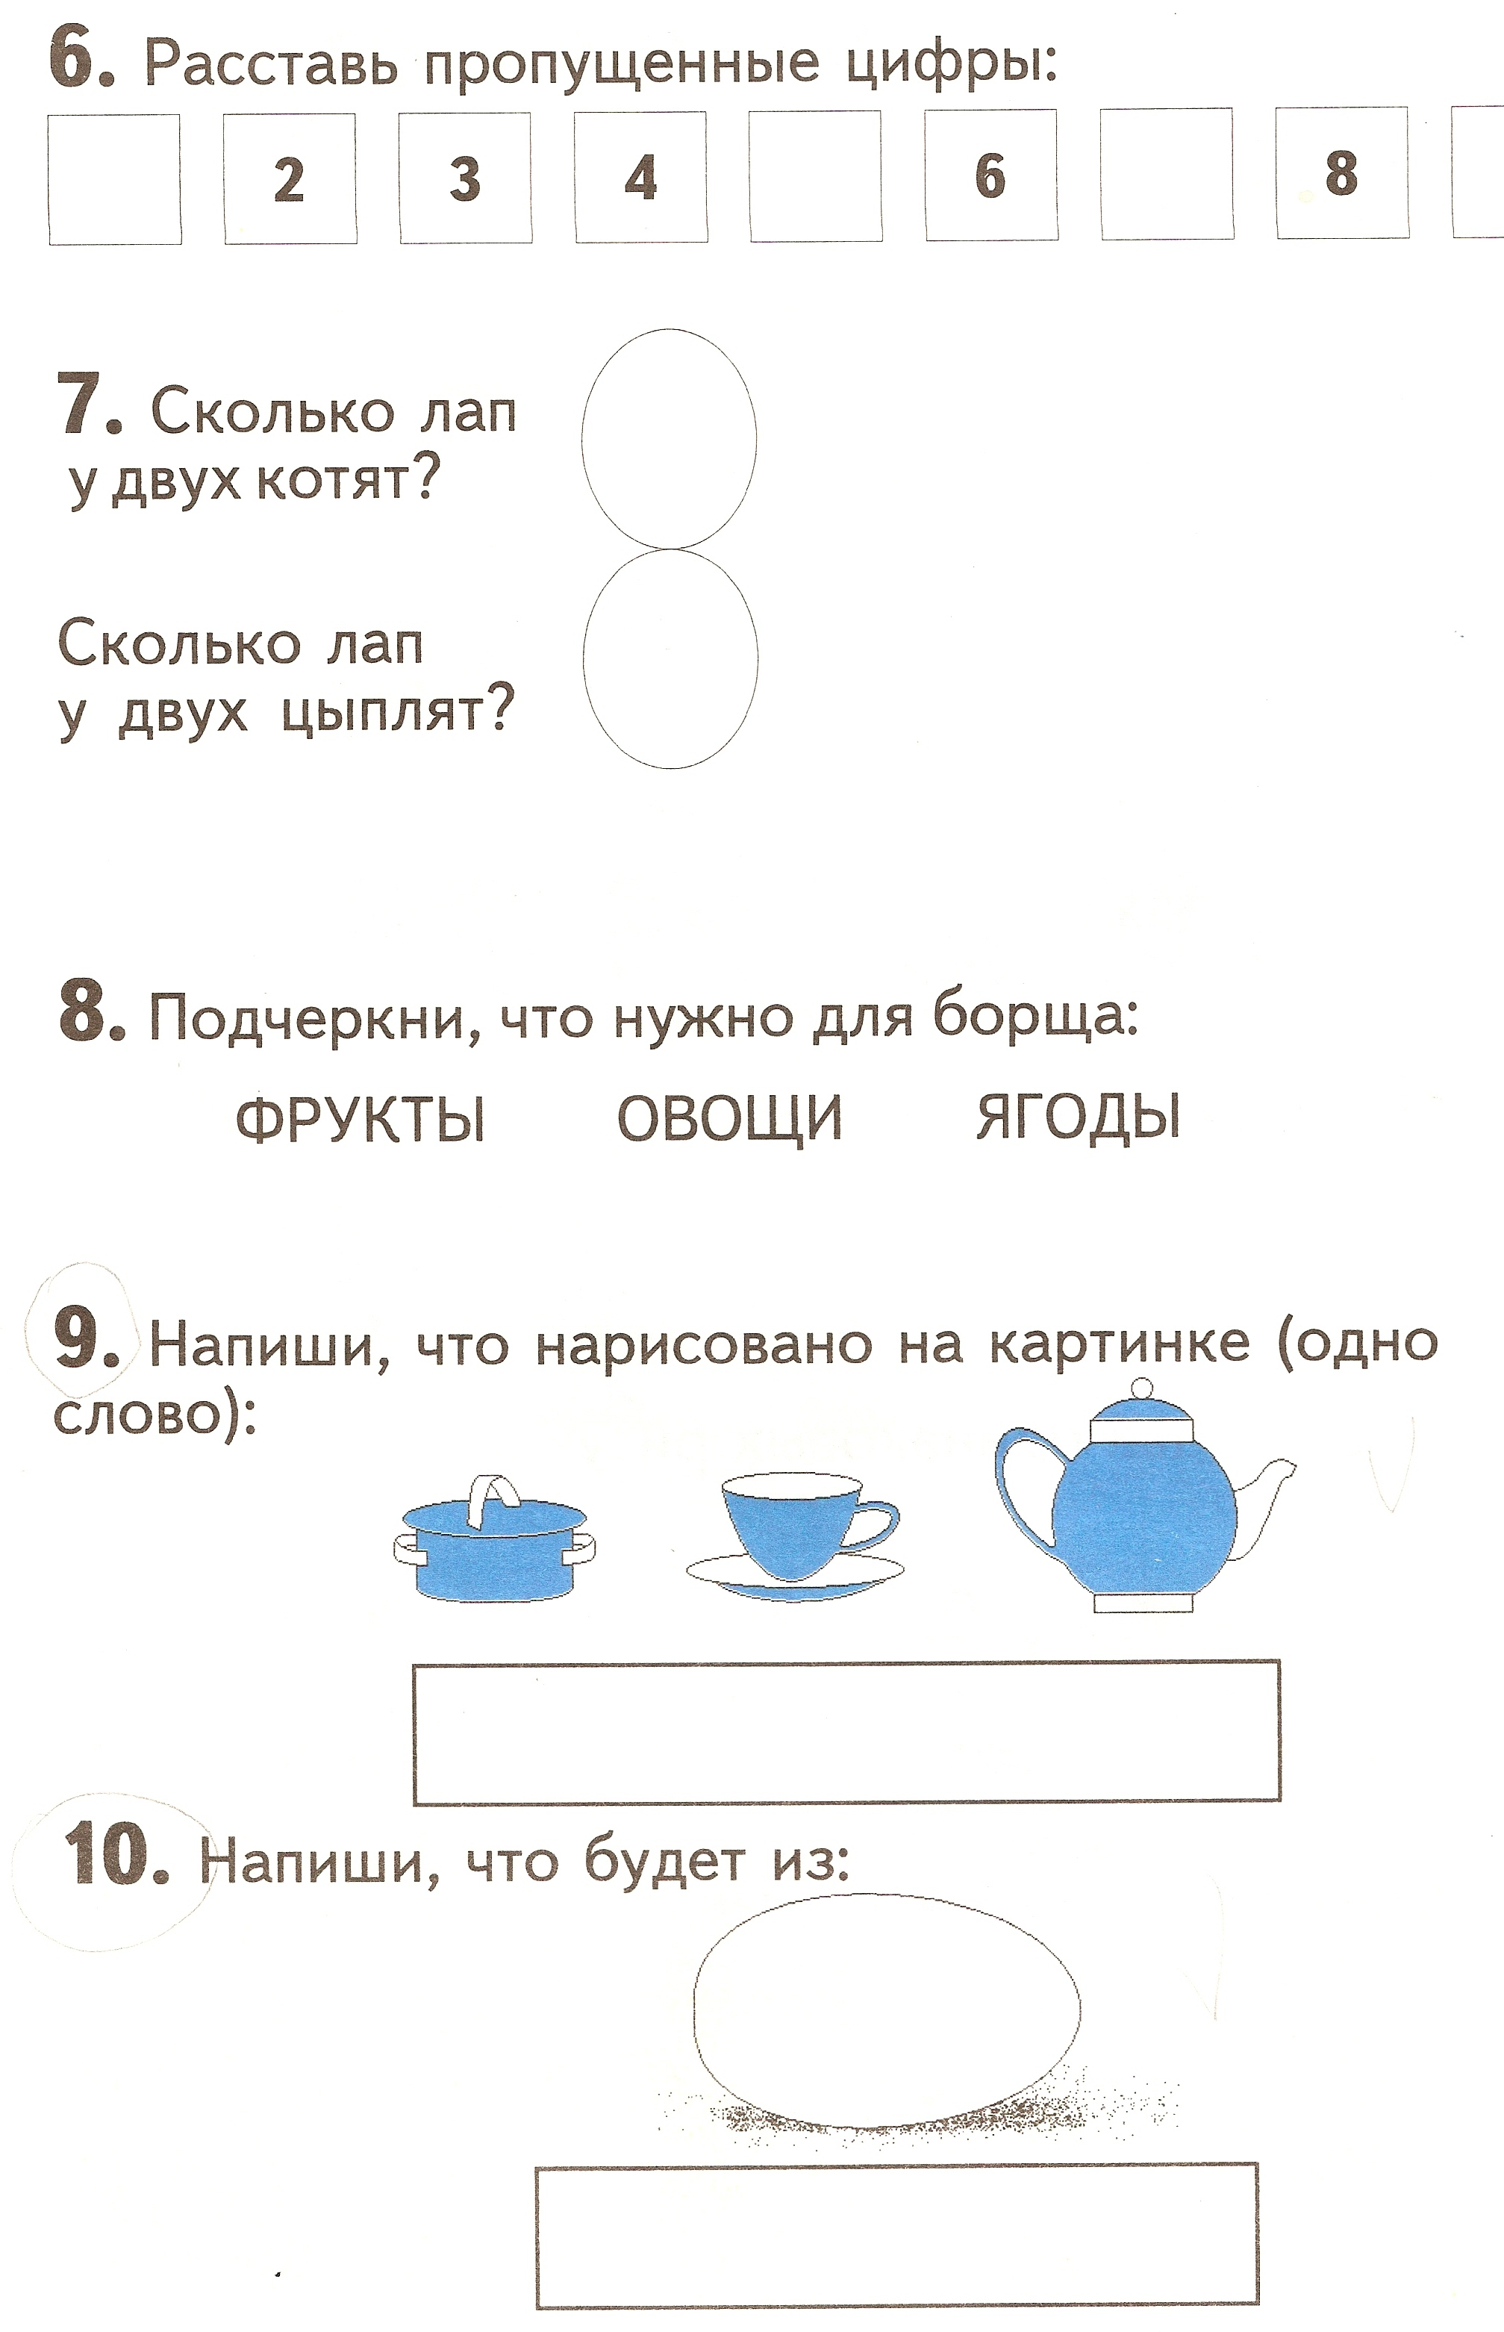

Литература
- Савенков, А.И. Одаренные дети в детском саду и школе: Учебное пособие для студентов высших педагогических учебных заведений. - /А.И. Савенков. – М.: Изд-во «Академия», 2000
- Савенков, А.И. Детская одаренность: развитие средствами искусства /А.И. Савенков. – М.: Педагогическое образование России, 1999.
- Богоявленская, Д.Б. Рабочая концепция одаренности /Д.Б.Богоявленская, В.Д. Шадриков. – М., 2002.
- Матюшкин, А.М. Одаренность и возраст. Развитие творческого потенциала одаренных детей / А.М. Матюшкин. – Воронеж: Изд-во НПО «МОДЭК», 2004.
- Касабуцкий, Н.И. Давайте поиграем: Математические игры для детей 5-6 лет. Книга для воспитателей детского сада и родителей /Н.И. Касабуцкий, Г.Н.Скобелев, А.А.Столяр, Т.М. Чеботаревская: под общ. ред. А.А.Столяра. – Москва: изд-во «Просвещение», 1991.
- Венгер Л.А. Игры и упражнения по развитию умственных способностей у детей дошкольного возраста.: Книга для воспитателя дет. сада /Л.А.Венгер, О.М.Дьяченко, Р.Н.Говорова [и др.] под общ.ред. Л.А.Венгера. – Москва: «Просвещение», 1989.
- Михайлова З.А. Игровые занимательные задачи для дошкольников. Пособие для воспитателя детского сада. /З.А.Михайлова. – М.: «Просвещение», 1985.
- Кн. под ред. С.И. Волковой «Тетрадь с математическими заданиями», 1993, - М.
- «Информатика в играх и задачах» под ред. Волковой Т.О., - М, 1996.
- А.А. Столяр «Давайте поиграем», с. 23, М., 1991.

